ỦY BAN NHÂN DÂN QUẬN THANH XUÂN
TRƯỜNG THCS NGUYỄN TRÃI

BÀI DỰ THI

CUỘC THI VIẾT VỀ
GƯƠNG ĐIỂN HÌNH TIÊN TIẾN, NGƯỜI TỐT, VIỆC TỐT
VÀ CÔNG TÁC PHÁT HIỆN, NHÂN RỘNG ĐIỂN HÌNH
TIÊN TIẾN TRONG PHONG TRÀO THI ĐUA YÊU NƯỚC QUẬN THANH XUÂN NĂM 2022

Thông tin tác giả: | Họ và tên: Đàm Thị Yến  Trường: THCS Nguyễn Trãi  Điện thoại: 0397186561
Thông tin nhân vật: | Họ và tên: Phạm Bích Nguyệt  Địa chỉ: Trường THCS Nguyễn Trãi  Điện thoại: 0973140235

Thanh Xuân, tháng 01/2022

BÀI DỰ THI
VIẾT VỀ TẤM GƯƠNG NGƯỜI TỐT – VIỆC TỐT

Cô giáo Phạm Bích Nguyệt

Một giáo viên chuyên môn giỏi, Bí thư chi đoàn đầy trách nhiệm

Sau khi tốt nghiệp khoa Hóa học – Trường Cao Đẳng Sư Phạm Hà Nội về làm công tác giảng dạy ở Trường THCS Nguyễn Trãi (phường Khương Trung, quận Thanh Xuân, thành phố Hà Nội) từ năm 2011; sau gần 11 năm làm công tác giảng dạy, cô giáo Phạm Bích Nguyệt không chỉ hoàn thành tốt nhiệm vụ chuyên môn, trên cương vị Bí thư Đoàn trường, cô luôn đảm nhiệm tốt vai trò của mình, đưa phong trào hoạt động của Đoàn trường ngày một phát triển.
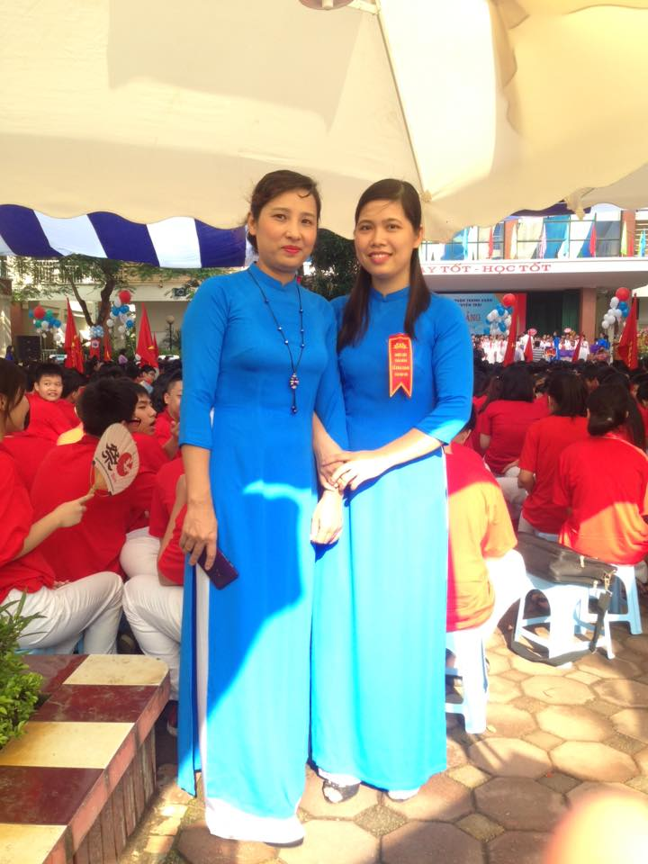
Cô giáo: Phạm Bích Nguyệt (bên phải)
Mang trong mình bầu nhiệt huyết của tuổi trẻ, dám nghĩ, dám làm, cô là một Bí thư chi đoàn năng nổ, một thủ lĩnh hết mình vì công tác đoàn. Đảm nhận vai trò Bí thư Đoàn trường từ 2012 đến nay, cô giáo Nguyệt đã đề xuất thực hiện nhiều sáng kiến góp phần nâng cao chất lượng công tác Đoàn của đơn vị. Cô đã cùng với BCH Đoàn trường xây dựng kế hoạch hoạt động cụ thể, xuyên suốt trong từng năm học, tích cực tham gia các hoạt động, chủ động và có nhiều sáng tạo trong việc thu hút, tập hợp thanh niên trong nhà trường tham gia các hoạt động như: Phong trào đền ơn đáp nghĩa, quỹ nhân ái, học bổng học sinh nghèo vượt khó, tổ chức hoạt động thi đua nhân ngày 20/11 cho 100% đoàn viên, thanh niên trong nhà trường, phát động cuộc thi an toàn giao thông trong trường học… Đồng thời, chú trọng đến công tác giáo dục chính trị, tư tưởng, đạo đức, lối sống và các hoạt động truyền thống như: Triển khai học tập và làm theo tư tưởng đạo đức, phong cách Hồ Chí Minh bằng nhiều nội dung hình thức; tổ chức tọa đàm về vai trò của tổ chức Đoàn trong việc phối hợp giáo dục đạo đức cho học sinh, mô hình hoạt động hiệu quả công tác Đoàn trong trường học; tập hợp học sinh tham gia hoạt động kỷ niệm các ngày lễ lớn trong năm theo chủ đề, chủ điểm… Với những kết quả đã đạt được, Đoàn trường THCS Nguyễn Trãi đã nhiều năm liền vinh dự được nhận bằng khen hoàn thành xuất sắc nhiệm vụ của phường Khương Trung.
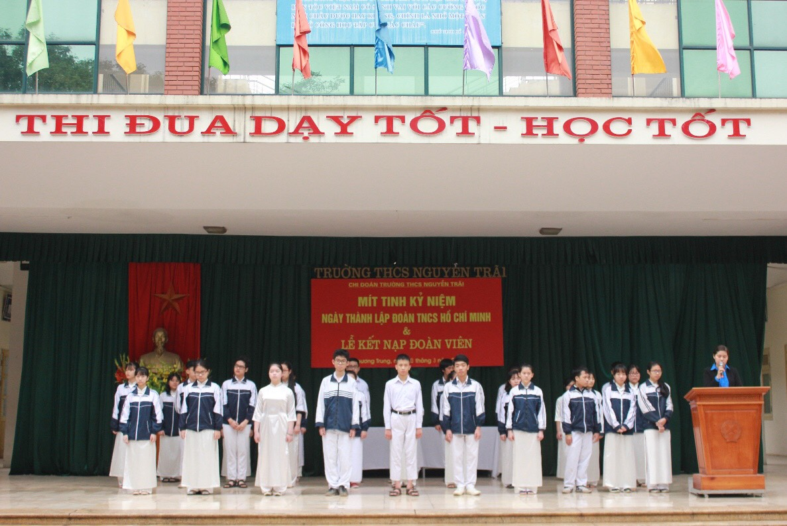

Cô Nguyệt trong buổi lễ kết nạp đoàn viên
Song song với các công tác Đoàn, cô giáo Nguyệt luôn tích cực sáng tạo và chủ động trong công tác giảng dạy, cô luôn phối hợp chặt chẽ với các tổ chuyên môn, tổ chức trong nhà trường có hình thức hướng dẫn, hỗ trợ học sinh trong hoạt động học tập nghiên cứu khoa học và đã đóng góp chung vào nhiều thành tích nổi bật của nhà trường.
Với tình yêu nghề và phương châm “Tất cả vì học sinh thân yêu”, cô không ngừng tìm kiếm những phương pháp giảng dạy hiệu quả, ứng dụng công nghệ thông tin vào giảng dạy để thu hút, lôi cuốn học sinh, nâng cao chất lượng giáo dục của nhà trường, nhiều năm liền tham dự cuộc thi giáo viên giỏi cấp Quận và đã đạt giải Ba trong năm học 2018-2019, đạt giải ba, giải khuyến khích bài giảng elearning cấp Quận trong các năm, giải nhì thi dịch vụ công trực tuyến. Đặc biệt, trong hội thi “Thiết kế bài giảng E-learning” cấp Quận năm học 2020-2021, cô giáo Phạm Bích Nguyệt đã xuất sắc dành giải Nhất cuộc thi Thiết kế bài giảng điện tử phần mềm dạy học cấp Quận bài giảng “Nước (tiết 2)” – Hóa học 8. Qua việc đó, giúp các em học sinh khắc sâu kiến thức về các tính chất hóa học của Nước.
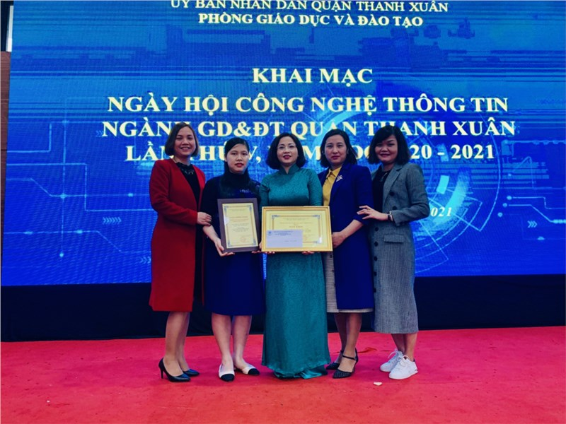
Cô Phạm Bích Nguyệt (thứ 2 từ trái sang) trong Ngày hội CNTT cấp Quận
Cô Phạm Bích Nguyệt đã được nhà trường tin tưởng và giao trọng trách là Nhóm trưởng môn Hóa Học thuộc Tổ Tự Nhiên 2 của trường từ năm học 2016 - 2017, cô Nguyệt luôn tận tâm hoàn thành tốt các công việc được giao.
Khi được hỏi về cô Phạm Bích Nguyệt, cô Đặng Thị Nhất – Tổ trưởng tổ Tự Nhiên 2 nhận xét: “Cô Nguyệt là một giáo viên trẻ nhiệt tình và năng động, luôn phấn đấu không ngừng, có tinh thần trách nhiệm cao trong công việc”.
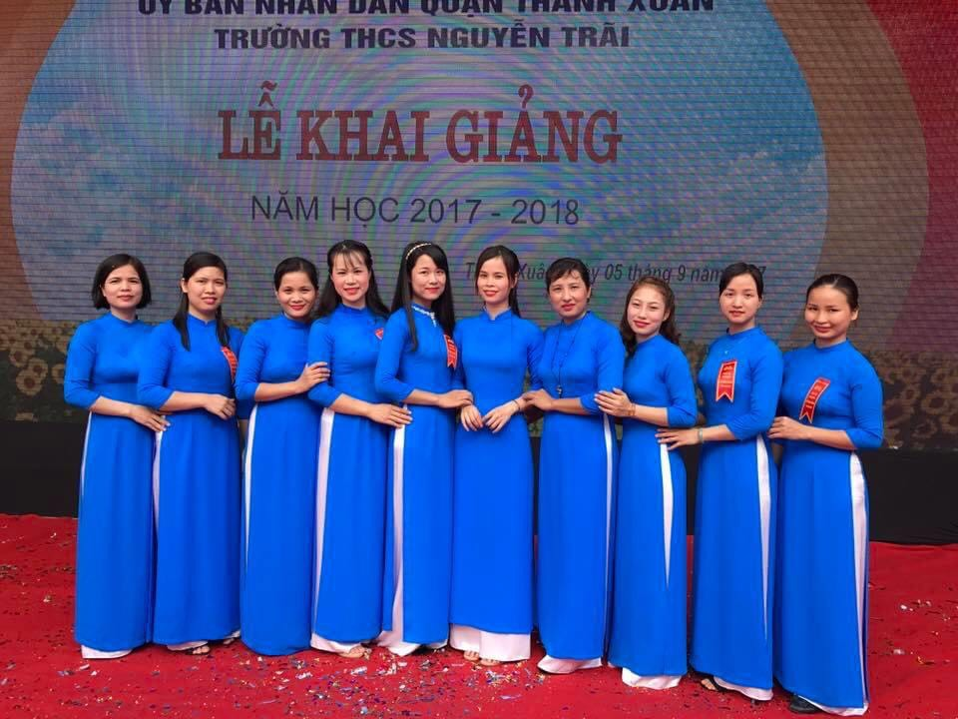
Cô Nguyệt (thứ 2 từ trái sang) bên các đồng nghiệp ở Tổ Tự Nhiên 2

Cũng theo cô Nhất, trong giảng dạy, ngoài việc truyền đạt kiến thức bộ môn, cô giáo Phạm Bích Nguyệt còn là một trong những giáo viên tích cực trong việc liên hệ thực tiễn, dạy cho học trò về kinh nghiệm sống làm người, giúp các em có ý thức hơn trong việc học tập và trưởng thành trong cuộc sống sau này. Năm học 2020 -2021, cô Nguyệt đã hướng dẫn học sinh điều chế xà phòng đê tham dự cuộc thi khoa học kĩ thuật và đã vinh dự đạt giải ba cấp Quận. Cùng với nhà trường, cô và tập thể cán bộ, giáo viên còn tổ chức nhiều chuyên đề nâng cao chất lượng dạy học, phát triển các phong trào thi đua của ngành. Cô luôn dành hết tâm huyết cho nghề nghiệp, được đồng nghiệp mến phục và học sinh tin yêu.
Mặc dù đã đạt được một số thành tích rất đáng nể nhưng cô giáo Phạm Bích Nguyệt luôn khiêm tốn, giản dị, không ngừng nỗ lực, học hỏi, trau dồi trình độ chuyên môn cũng như nghiệp vụ công tác Đoàn, xứng đáng là người thủ lĩnh thanh niên năng động, sáng tạo, gương mẫu, tận tụy với nghề.
Tôi thật may mắn khi được là đồng nghiệp của cô. Thời gian đầu, mới chuyển công tác đến trường, còn nhiều bỡ ngỡ ở môi trường mới, tôi đã được cô giúp đỡ rất nhiều trong công việc như các kĩ năng về ứng dụng công nghê thông tin trong dạy học, cách xử lí một số tình huống khi lên lớp…Qua đó, tôi đã học tập được nhiều từ cách làm việc chuyên nghiệp, cẩn thận và chu đáo của cô, thường xuyên được cô chỉ dạy từ phương pháp, cũng như trong cuộc sống.
Những cố gắng nỗ lực của cô góp phần không nhỏ vào bảng thành tích của Trường THCS Nguyễn Trãi nói riêng và của nền giáo dục quận Thanh Xuân nói chung và góp phần xây dựng quê hương ngày càng giàu đẹp.

TM. BAN GIÁM HIỆU Thanh xuân, ngày 04 tháng 01 năm 2022
HIỆU TRƯỞNG Tác giả

Nguyễn Thị Bích Nga Đàm Thị Yến

